**Bài 1. (4 điểm)** Thiết kế và xử lý form sau:

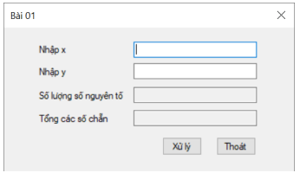

Cho phép người dùng nhập số nguyên dương x, y > 10 (x > y)

Nhấn nút **“Xử lý”**:

- Đếm số lượng số nguyên tố trong đoạn từ x đến y

- Tính tổng các số chẵn trong đoạn từ x đến y

Nhấn nút “**Thoát”** cho phép đóng form

Lưu ý: Phải xử lý ràng buộc chỉ cho phép người dùng nhập số nguyên dương vào 2 textbox và x < y

**Bài 2. (3 điểm)** Thiết kế và xử lý form sau:

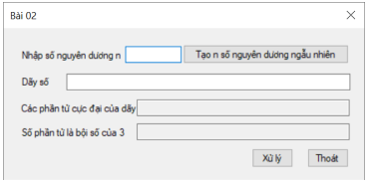

Cho phép người dùng nhập một số nguyên dương n > 0.

Nhấn nút **“Tạo n số nguyên dương ngẫu nhiên”**: cho phép tạo ra một dãy gồm n số nguyên dương ngẫu nhiên (mỗi số < 100), xuất dãy vừa tạo ra ô **Dãy số**.

Nhấn nút **“Xử lý”**:

- Tìm và xuất các phần tử cực đại của dãy (phần tử cực đại là phần tử lớn hơn phần tử trước và sau nó, ví dụ: 1 **5** 2 **6** 3 **5** 1 **8** 6)

- Đếm số phần tử trong dãy là bội số của 3 và hiển thị kết quả

Nhấn nút “**Thoát”** cho phép đóng form

**Bài 3. (3 điểm)** Thiết kế và xử lý form sau:

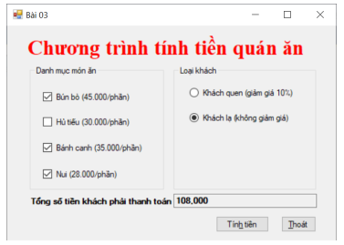

Khi người dùng nhấn nút **“Tính tiền”**:

- Kiểm tra người dùng cung cấp thông tin đầy đủ, nếu chưa chọn món ăn và loại khách thì

chương trình thông báo lỗi.

- Khi người dùng đã chọn món ăn và loại khách thì thực hiện tính tiền và hiển thị số tiền phải

toán vào ô **“Tổng số tiền khách phải thanh toán”**

- Số tiền thanh toán phải được phân nhóm hàng ngàn.

Nhấn nút “**Thoát”** cho phép đóng form